**องค์ประกอบที่ ๕ : การบริหารจัดการองค์กรโดยใช้หลักธรรมาธิบาล**

**องค์ประกอบย่อยที่ ๕.๔ : มีความโปร่งใสในการบริหารงาน**

**ตัวชี้วัดที่ ๖๗ : มีการจัดตั้งและดำเนินการศูนย์ข้อมูลข่าวสารที่สามารถเข้าถึงได้**

**โดยง่ายและมีการประเมินผลการรับรู้ข้อมูลข่าวสารและความเข้าใจ**

**ของประชาชนต่อข้อมูลข่าวสารที่ได้เผยแพร่**

๒๐

**๖๗.๑ จัดตั้งศูนย์ข้อมูลข่าวสารเทศบาลเมืองพนัสนิคม**

**หลักการและเหตุผล**

ตามมาตรา ๙ แห่งพระราชบัญญัติข้อมูลข่าวสารของราชการ พ.ศ. ๒๕๔๐ บัญญัติให้หน่วยงานของรัฐต้องจัดให้มีข้อมูลข่าวสารของราชการไว้ให้ประชาชนตรวจดูได้ เทศบาลเมืองพนัสนิคม จึงจัดให้มีการจัดตั้งศูนย์ข้อมูลข่าวสารของเทศบาลเมืองพนัสนิคม โดยรวบรวมข้อมูลข่าวสารของราชการ รวมทั้งข้อมูลที่เห็นว่าจะเป็นประโยชน์ต่อประชาชน ณ กองวิชาการและแผนงาน เพื่อให้ประชาชนสามารถค้นหาข้อมูลข่าวสารของราชการได้ด้วยตนเอง แต่หากมีข้อขัดข้องหรือไม่สามารถหาข้อมูลข่าวสารที่ต้องการได้หรือต้องการข้อมูลอื่นใดที่ไม่ได้จัดไว้ในศูนย์ เทศบาลเมืองพนัสนิคมก็ได้มีการแต่งตั้งเจ้าหน้าที่ผู้รับผิดชอบให้คำปรึกษาแนะนำ และมีบริการอินเตอร์เน็ตสำหรับประชาชน โดยติดตั้งระบบ WI FI ไว้ ณ บริเวณสวนสาธารณะเทศบาลเมืองพนัสนิคม เพื่อให้ประชาชนภายในเขตเทศบาลได้ใช้บริการโดยไม่เสียค่าบริการ

**วัตถุประสงค์**

๑. เพื่อให้ประชาชนได้รับรู้ข้อมูลข่าวสารเกี่ยวกับการดำเนินการต่างๆ ของเทศบาล

๒. เพื่อให้ประชาชนสามารถสืบค้นข้อมูลได้ด้วยตนเอง

๓. เพื่อให้มีบริการอินเตอร์เน็ตสำหรับประชาชน

**วิธีดำเนินการ**

๑. จัดตั้งศูนย์ข้อมูลข่าวสารเทศบาลเมืองพนัสนิคม ไว้ภายในสำนักงานเทศบาล

๒. จัดให้มีข้อมูลตามที่กฎหมายกำหนดและข้อมูลข่าวสารอื่นที่เป็นประโยชน์ไว้ในศูนย์ข่าวสาร

๓. จัดให้มีบริการอินเตอร์เน็ตไว้ให้บริการประชาชน บริเวณภายในสวนสาธารณะเทศบาลเมืองพนัสนิคม

๔. แต่งตั้งเจ้าหน้าที่ดำเนินงานศูนย์ข้อมูลข่าวสารเทศบาลเมืองพนัสนิคม

๕. ประเมินผลการรับรู้ข้อมูลข่าวสารและความเข้าใจของประชาชนต่อข้อมูลข่าวสาร

ที่เผยแพร่ออกไป

**ผลที่คาดว่าจะได้รับ**

๑. ประชาชนได้รับรู้ข้อมูลข่าวสารของราชการ และข้อมูลข่าวสารที่เป็นประโยชน์

๒. ประชาชนสามารถค้นหาข้อมูลข่าวสารได้ด้วยตนเอง

๓. ประชาชนสามารถเข้าถึงข้อมูลข่าวสารของราชการและข้อมูลข่าวสารอื่น จากบริการ

๒๑

อินเตอร์เน็ตสำหรับประชาชนโดยไม่เสียค่าบริการ

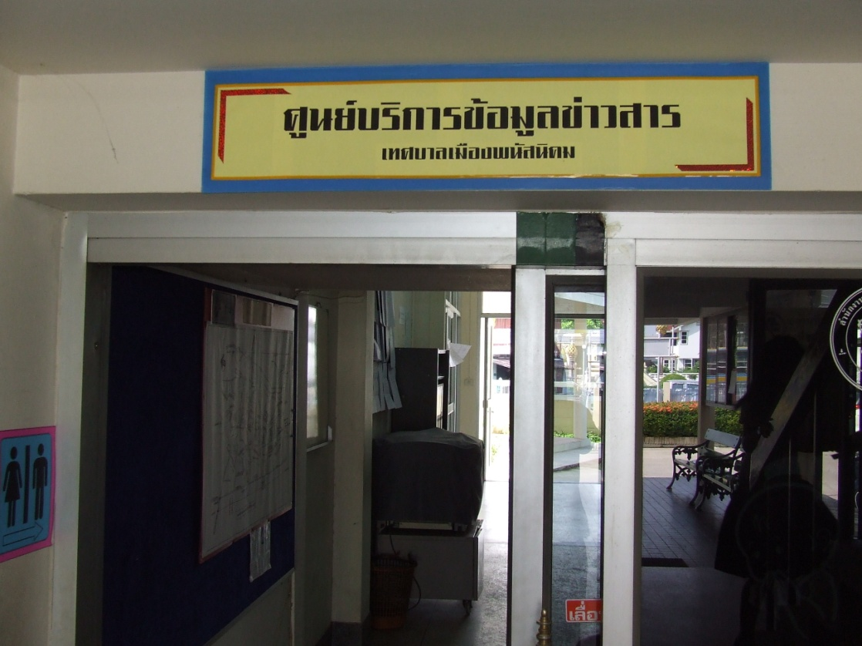

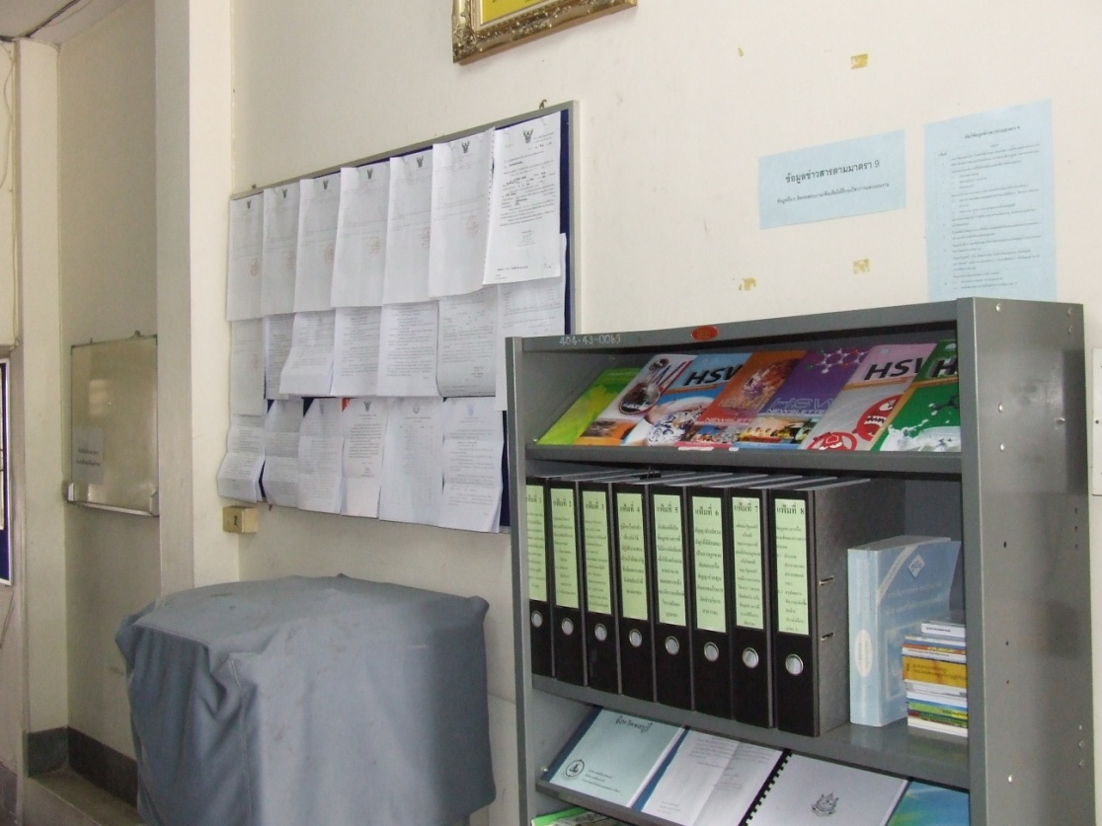

ศูนย์ข้อมูลข่าวสาร ณ สำนักงานเทศบาลเมืองพนัสนิคม

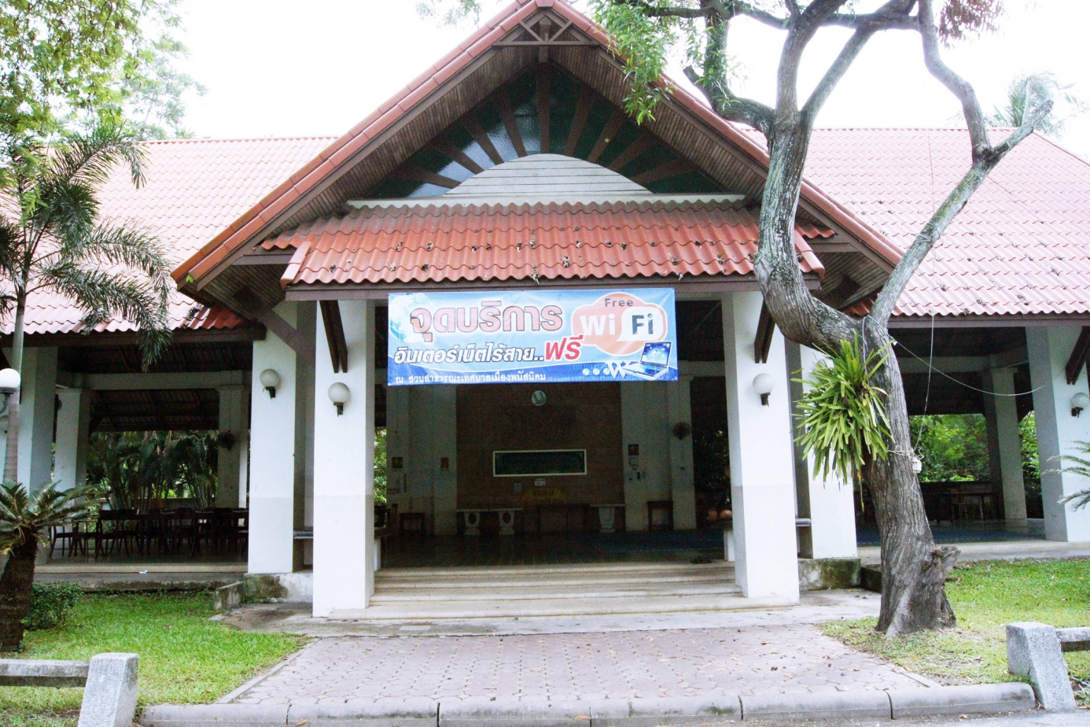

๒๒



จุดบริการอินเตอร์ไร้สาย ณ สวนสาธารณะเทศบาลเมืองพนัสนิคม